143982, Московская область , г.о. Балашиха, микрорайон Кучино, ул. Гидрогородок, д.3

Учиться никогда не поздно!

ИНФОРМАЦИЯ ОБ ОРГАНИЗАЦИИ
ПРОФЕССИОНАЛЬНОГО ОБУЧЕНИЯ И
ДОПОЛНИТЕЛЬНОГО ПРОФЕССИОНАЛЬНОГО ОБРАЗОВАНИЯ РАБОТНИКОВ
ИЗ ЧИСЛА ЛИЦ ПРЕДПЕНСИОННОГО ВОЗРАСТА В
ГОСУДАРСТВЕННОМ БЮДЖЕТНОМ
ПАРОФЕССИОНАЛЬНОМ ОБРАЗОВАТЕЛЬНОМ УЧРЕЖДЕНИИ
МОСКОВСКОЙ ОБЛАСТИ
«ГИДРОМЕТЕОРОЛОГИЧЕСКИЙ ТЕХНИКУМ»
О техниуме
Девиз организации
Наш техникум является старейшим в мире средним профессиональным гидрометеорологическим учебным заведением.
С 1995 года техникум входит в состав Регионального учебного центра Всемирной Метеорологической Организации (РУЦ ВМО) в Российской Федерации.
ГБПОУ МО «Гидрометеорологический техникум успешно работает га рынке образовательных услуг и специализируется на деятельности в сфере дополнительного профессионального образования и повышения квалификации специалистов.
Техникум проводит профессиональное обучение специалистов различных видов и направлений трудовой деятельности.
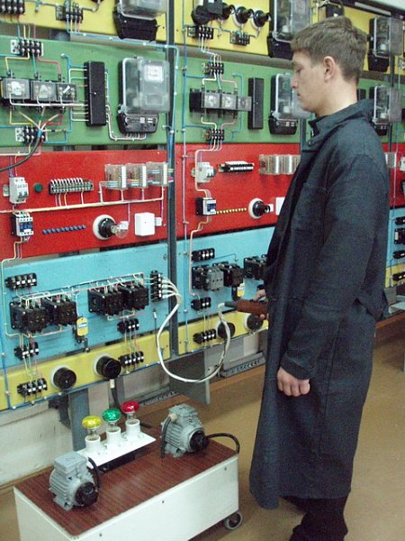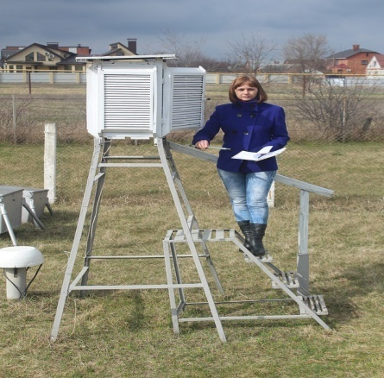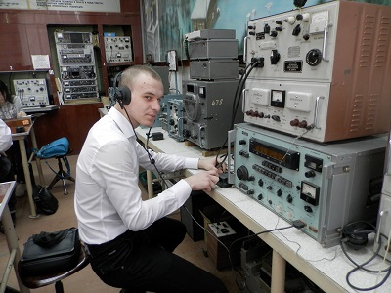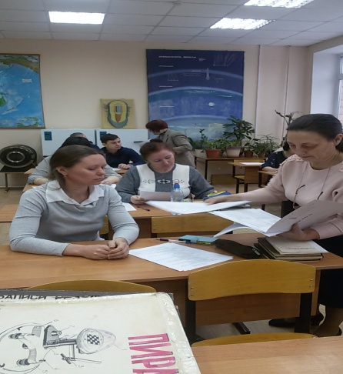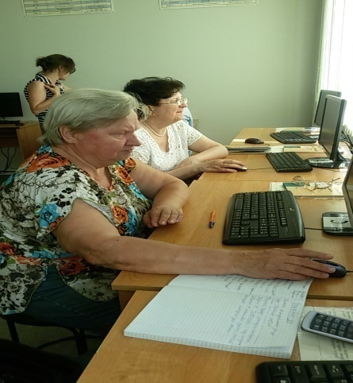
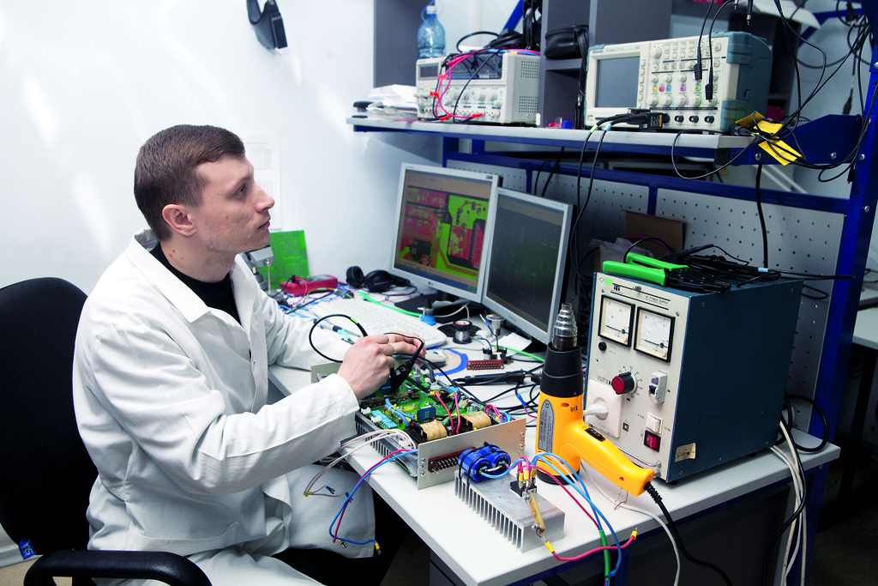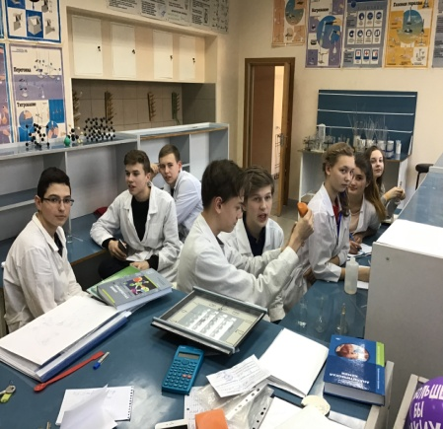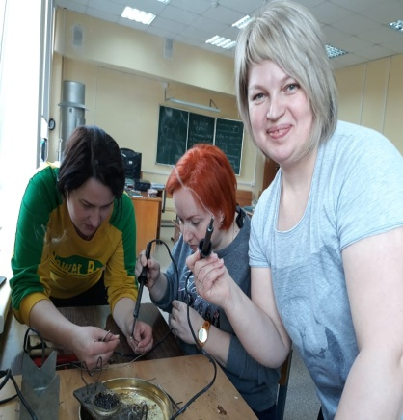

Популярные учебные курсы
Лаборант химического анализа
Психологические основы управления конфликтами
Профилактика стресса как условие психологической устойчивости
Финансовая грамотность
Управление персоналом организации
Основы компьютерной грамотности
Преимущества получения дополнительного образования в Гидрометеорологическом техникуме
- Наши слушатели получают не только хорошую теоретическую базу, но и ценные рекомендации, основанные на практическом опыте преподавателей техникума
- Мы гарантируем качество образования, которое достигается сочетанием методики преподавания и уникального педагогического состава.
- Программы повышения квалификации или дополнительного профессионального образования позволят в сжатые сроки и с минимальными затратами получить новые знания и навыки, необходимые для карьерного развития.
- Согласно п. 12 Порядка организации и осуществления образовательной деятельности по дополнительным профессиональным программам, утвержденного приказом Минобрнауки России от 1 июля 2013 года № 499, срок освоения дополнительной профессиональной программы должен обеспечивать возможность достижения планируемых результатов и получение новой компетенции (квалификации), заявленных в программе. При этом минимально допустимый срок освоения программ повышения квалификации не может быть менее 16 часов, а срок освоения программ профессиональной переподготовки - менее 250 часов.
- Вы можете пройти обучение по дополнительным профессиональным программам в традиционном очном или очно-заочном формате
- Наши программы разработаны на основе профессиональных стандартов Министерства труда и социальной защиты, а также с учетом новой российской системы уровней квалификации.
ГБПОУ МО «Гидрометеорологический техникум» приглашает к сотрудничеству и предлагает на базе нашего учебного заведения организовать обучение граждан предпенсионного возраста.
Обучение новым специальностям предполагает изучение теоретического материала с закреплением его решением практических задач, которые необходимо применять в рабочей профессии.
№п/п | Программа | Подготовка | Форма обучения | Стоимостьуслуги в рублях на 1 человека (курс.семестр) | Срок обучения | Форма документа
1 | Архивариус | Проф. обучение | Очно-заочная | 17 500-00 | 216 | Свидетельство
2 | Лаборант химического анализа | Проф. обучение | очная | 17 500-00 | 216 | Свидетельство
3 | Оператор очистных сооружений | Проф. обучение | очная | 17 500-00 | 216 | Свидетельство
4 | Оператор электронно-вычислительных и вычислительных машин | Проф. обучение | Очно-заочная | 17 500-00 | 216 | Свидетельство
5 | Секретарь руководителя | Проф. обучение | Очно-заочная | 17 500-00 | 216 | Свидетельство
6 | Секретарь учебной части | Проф. обучение | Очно-заочная | 17 500-00 | 216 | Свидетельство
7 | Гидрометнаблюдатель | Проф. обучение | Очно-заочная | 17 500-00 | 216 | Свидетельство
8 | Консультант в области цифровой грамотности населения (цифровой куратор) | Проф. обучение | Очно-заочная | 17 500-00 | 216 | Свидетельство
9 | Организация малого бизнеса и эффективное управление им | Повышение квалификации | Очно-заочная | 10 000-00 | 72 | Удостоверение
10 | Основы компьютерной грамотности | Повышение квалификации . | Очно-заочная | 10 000-00 | 72 | Удостоверение
11 | Психологические основы управления конфликтами, профилактика стресса | Повышение квалификации | Очно-заочная | 10 000-00 | 72 | Удостоверение
12 | Основы делопроизводства, архив организации | Повышение квалификации | очная | 10 000-00 | 72 | Удостоверение
13 | Финансовая грамотность, управление персоналом | Повышение квалификации | очная | 10 000-00 | 72 | Удостоверение
14 | Профилактика стресса как условие психологической устойчивости | Повышение квалификации | очная | 5 500-00 | 36 | Удостоверение
15 | Управление персоналом организации | Повышение квалификации | очная | 5 500-00 | 36 | Удостоверение
17 | Информационные технологии в профессиональной деятельности преподавателя профессиональной образовательной организации | Повышение квалификации | очная | 5 500-00 | 36 | Удостоверение
Преподаватели высшей квалификации ГБПОУ МО «Гидрометеорологического техникума» дадут возможность приобрести востребованную на рынке труда специализацию.
СОДЕРЖАНИЕ ПРОГРАММ ОБУЧЕНИЯ
1.Архивариус | 6
2.Лаборант химического анализа | 7
3.Оператор очистных сооружений | 8
4. Секретарь руководителя | 9
5. Секретарь учебной части | 10
6. Гидрометнаблюдатель | 11
4.Оператор электронно-вычислительных и вычислительных машин
7.Консультант в области цифровой грамотности населения (цифровой куратор) | 12
8. Организация малого бизнеса и эффективное управление им | 13
9. Компьютерная грамотность | 14
10. Психологические основы управления конфликтами. Профилактика стресса | 15
11. Основы делопроизводства. Архив организации | 16
12.Финансовая грамотность | 17
13. Управление персоналом организации | 18
14. Профилактика стресса как условие психологической устойчивости | 19
15.Информационные технологии в профессиональной деятельности преподавателя профессиональной образовательной организации | 20

ПРОГРАММА КУРСА “АРХИВАРИУС”
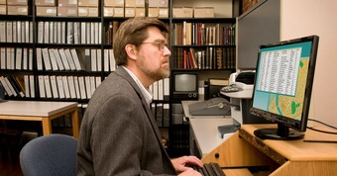
Архивариус это эксперт, управляющий архивом индивидуальной либо государственной компании, систематизирующий архивные документы, отвечающий за их безопасность и составляющий их описание.
Основные темы программы:
Нормативно-методические основы организации архивного хранения документов
Задачи и функции архива. Организация работы архива на предприятии
Основные организационные документы архива
Исполнение запросов в архиве.
Информационно-справочная работа с документами архива..
Организация архивного хранения дел. Передача дел в архив организации
Организация текущего хранения документов
Формирование дел
Использование перечня документов
Составление описей дел
Порядок создания, организации и документирования работы экспертной комиссии
Номенклатура дел
Порядок уничтожения документов с различными сроками хранения

ПРОГРАММА КУРСА “ Лаборант химического анализа”

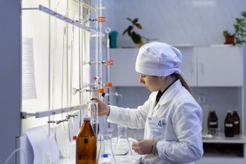

Профессиональные обязанности лаборанта-химика заключаются в подготовке к работе реактивов и специального оборудования; проведении анализов различной сложности; определении в отобранных пробах содержания и концентрации веществ, оценке их качества; фиксации полученной информации в отчетной документации; наладке оборудования в том числе.
Переподготовка лаборанта химического анализа предполагает получение и совершенствование знаний, умений и навыков по таким направлениям, как химико-физические методы анализа проб, взятых из воды, воздуха или почвы; оценка погрешности при проведении исследований и т.д.
Основные темы программы:
Обязательная часть циклов
Охрана труда
Основы экономических знаний
Профессиональный цикл
Техника и технология лабораторных работ
Общая химическая технология
Анализ органических веществ
Природопользование и охрана окружающей среды
Промышленная экология
Мониторинг загрязнения окружающей среды
Производственное обучение
Квалификационный экзамен

ПРОГРАММА КУРСА “Оператор очистных сооружений”

Очистные сооружения – один из главных элементов систем очистки сточных вод. Без их должного функционирования невозможно обеспечить нормальное водоснабжение. Очистные сооружения могут применяться для механической, физико-химической, биологической очистки стоков, а также дезинфекции воды. Их разновидностями являются решётки на резервуарах для стоков различного происхождения, фильтры, песколовки, сита, отстойники и т.д. Обеспечением их исправности занимается соответствующий специалист – оператор очистных сооружений.
Основные темы программы:
- устройство очистных сооружений, режим их работы;
- коммуникации каналов и трубопроводов;
- сроки профилактических ремонтов оборудования и чистки водосборных лотков;
- устройство дозирующих устройств;
- системы подводящих и отводящих коммуникаций, электронасосов, оборудования по продувке и перекачке ила;
- процесс очистки воды на биофильтрах;
- фракции применяемого фильтрующего слоя;
- чередование периодов зарядки фильтров;
- ведение журнала работ на биофильтрах;
- способы естественной сушки осадка сточных вод;
- устройство и назначение сооружений естественной сушки.

ПРОГРАММА КУРСА “ Секретарь руководителя”

Секретарь – самое сильное звено в жизни любого офиса. Этот специалист одновременно связывает руководителя с трудовым коллективом, а также с деловыми партнерами.
Курс профессиональной переподготовки «Секретарь руководителя» предусматривает изучение вопросов, необходимых в профессиональной компетенции специалиста:

- планирование рабочего дня помощника руководителя;
- организация телефонных переговоров, командировок руководителя;
- организация работы с посетителями в приемной руководителя ;
- организация подготовки проведения конференций, собраний руководителя ;
- организация исполнения решений, осуществление контроля исполнения поручений руководителя;
- разработка локальных нормативных актов, регламентирующих работу секретаря;
- составление и оформление управленческой документации;
- организация работы с документами в приемной руководителя;
- организация хранения документов в приемной руководителя ;
- организация информационного взаимодействия руководителя с должностными лицами организации.

ПРОГРАММА КУРСА “ Секретарь учебной части ”
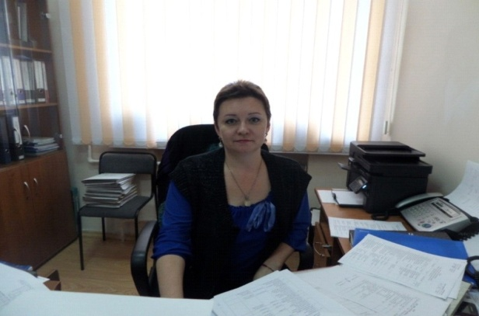
Работа секретаря учебной части ориентирована на решение большого количества вопросов в учебном заведении. Эта деятельность важна для систематизации и организации работы с управленческими документами и процессами. Секретарь учебной части ответственен и за формирование делового этикета, имиджа учебного заведения, работу с нормативно-правовой базой делопроизводства, архивами учебного заведения, классификацию документов и многое другое. Ориентированный на педагогическую деятельность секретарь учебной части является востребованным специалистом не только в школах, но и в любых техникумах, колледжах, вузах. Именно на подготовку таких востребованных кадров направлена программа профессиональной переподготовки по получению дополнительной специальности.
Цель курса:

- формирование теоретических и практических основ, позволяющих решать вопросы, связанные с регулированием трудовых отношений и обеспечением эффективной системы управления персоналом в различных организациях;
- развитие знания законов и иных нормативных правовых актов, регламентирующих образовательную деятельность, положений и инструкций по ведению делопроизводства;
- ознакомление с технологиями создания, обработки, передачи и хранения документов; правилами деловой переписки; государственными стандартами унифицированной системы организационно-распорядительной документации; правилами создания деловых писем с использованием типовых образцов; правилами делового общения;
- актуализация знания о правилах внутреннего трудового распорядка образовательного учреждения; правилах по охране труда и пожарной безопасности.

ПРОГРАММА КУРСА “ Гидрометнаблюдатель ”

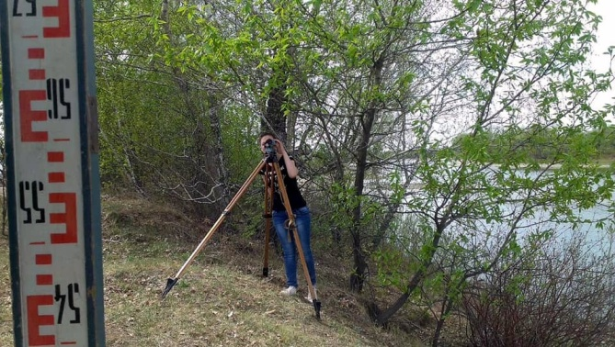
Гидрометнаблюдатель (техник — метеоролог) может быть участником экспедиций, либо работать в малонаселенных районах, на высокогорных плато, аэропортах. Работа требует пунктуальности, упорства и настойчивости. Главное требование к будущему специалисту — объективность, постоянное внимание к объекту наблюдения — изменениям погоды, умение быстро и точно передавать информацию. Высокий уровень знаний в области географии. Высокий уровень ответственности, умение четко соблюдать правила и требования. Высокие требования к физиологическому и психологическому здоровью.

Чему научим:
- Обеспечивать организации и население гидрометеорологическими данными, а также предупреждениями об опасных и стихийных гидрометеорологических явлениях
- Выполнять гидрологические, океанографические, метеорологические, агрометеорологические, гидрохимические наблюдения и работы
- Выполнять первичную обработку и проверку материалов измерений и наблюдений, подготавливать их к автоматизированной обработке
- Проводить профилактический осмотр приборов, оборудования, средств связи, устранять мелкие неисправности
- Разбираться в физической сущности и взаимосвязи процессов и явлений, происходящих в гидросфере, атмосфере и литосфере
- Обоснованно выбирать и применять контрольно-измерительные приборы и инструменты
- Настраивать радиопередачу, радиоконтуры на заданную частоту, пользоваться радиопередающими и радиоприемными устройствами

ПРОГРАММА КУРСА “ Консультант в области цифровой грамотности населения (цифровой куратор)”
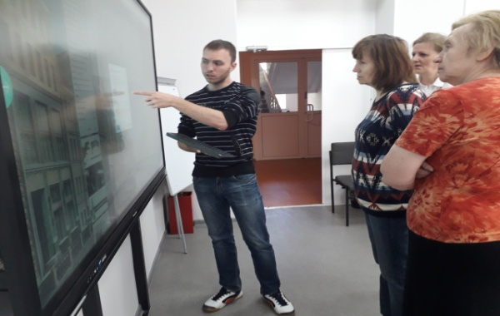

Профессиональный стандарт «Консультант в области развития цифровой грамотности населения (цифровой куратор)» был утвержден в 2018 году Министерством труда и социальной защиты РФ и Министерством юстиции РФ.
Основная цель вида профессиональной деятельности: Консультирование по вопросам применения информационно-коммуникационных технологий в различных сферах жизни, содействие развитию цифровой грамотности различных групп населения
Основные темы программы:
1. Психолого–педагогическая деятельность консультанта в области развития цифровой грамотности населения
- Современная цифровая образовательная среда
- Возрастные и психологические особенности целевой аудитории.
- Современные дистанционные коммуникации
- Сопровождение образовательных мероприятий
2. Формирование IT-компетенций в цифровой среде
- Информационная грамотность.
- Компьютерная грамотность
- Медиаграмотность
- Коммуникативная грамотность в цифровой среде
- Технологические инновации
3. Организация трудовой деятельности по консультированию граждан в области цифровой грамотности
- Деловой этикет
- Командообразование и элементы управленческой деятельности
- Документы. Документооборот

ПРОГРАММА КУРСА “ Организация малого бизнеса и эффективное управление им”
Энная сумма денег в качестве стартового капитала и идея – это еще не все, что нужно для открытия собственного дела. Чтобы старт бизнеса не обернулся крахом, стоит заранее просчитать рентабельность проекта и все риски. Начинающие предприниматели зачастую плохо представляют сферу, в которой они собираются открыть дело, не умеют оценить потенциальный спрос и возможную прибыль. Запустить успешный бизнес помогает составление бизнес-плана – стратегического документа, который содержит обоснование бизнес-проекта и последовательность действий для его выполнения.
Основные темы программы:
Основы предпринимательства
Общая характеристика предпринимательства. Понятие предпринимательского права. Основы и развитие предпринимательской деятельности
Правовые основы ведения предпринимательской деятельности. Система органов государственной власти. Гражданское право РФ. Субъекты гражданского права. Создание, ликвидация организаций
Трудовое право РФ. Заключение, прекращение трудового договора.Учет, ведение, хранение трудовых книжек. Личное дело работника. (Формирование личного дела работника. Личный листок по учету кадров. Дополнение к личному листку. Срок хранения личного дела.)
Трудовой договор. Перечень документов необходимых для предъявления при приеме на работу. Понятие персональных данных работника, их защита. Понятие и значение трудового договора. Стороны трудового договора. Испытательный срок. Срок трудового договора. Изменение и прекращение трудового договора
Отличие гражданско-правовых договоров от трудовых договоров. Понятие договора подряда и договора оказания услуг. Отличительные признаки гражданскоправовых договоров от трудового договора.
Бизнес- планирование

Хозяйственное планирование. Управленческие циклы. Методика бизнеспланирования. Система показателей и структура бизнес-плана.
Структура бизнес-плана: рынок сбыта, производственный и маркетинговый план
Структура бизнес-плана: организационный и финансовый план.
Использование программных средств при разработке бизнес-плана
Расчет эффективности инвестиционного проекта. Инвестиционный план

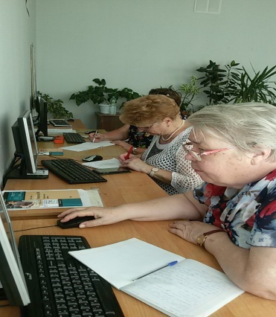
ПРОГРАММА КУРСА
“ Компьютерная грамотность ”

Сегодня все больше людей, в том числе граждан пожилого возраста и инвалидов, сталкиваются с необходимостью научиться работать на компьютере. Всеобщая компьютеризация приводит к тому, что пенсионерам, которые могли бы продолжать трудовую деятельность, приходится уходить на пенсию из-за неумения пользоваться компьютером.
Программа «Компьютерная грамотность» предоставляет гражданам возможность дополнительного общения, социальной адаптации, реализации творческих планов с помощью современных информационных технологий и Интернета.
Поэтому при организации обучения людей старшего поколения разработана образовательная программа, которая сочетает теоретическую информацию и практические навыки

Основные темы программы:
Общие сведения о компьютерах.
ОС Windows, Рабочий стол, основные понятия (кнопки, папки, ярлыки,
файлы, панель задач, окно).
Строение и управление окнами.
Контекстное меню. Работа с папками, файлами на рабочем столе.
Клавиатура.
Знакомство с MS Word. Работа с документами.
Нумерованные и не нумерованные списки
Работа с таблицами. Печать документа.
Работа с рисунками, рамками, фигурным текстом.
Графический редактор Paint. Основные инструменты и правила работы.
Создание и редактирование презентаций в программе PowerPoint
Добавление анимации.
Терминология и основные понятия, использующиеся в сети Internet.
Назначение журнала и папки избранное.
Электронная почта.
Создание своего почтового ящика.
ПРОГРАММА КУРСА “ Психологические основы управления конфликтами, профилактика стресса”
Конфликты сопровождали человечество на протяжении всего времени его существования. Им подвержены самые разные сферы жизни общества. И каждый из нас в повседневной жизни неизбежно сталкивается с различными конфликтами, являясь либо их свидетелями, либо участниками Изучение конфликта необходимо для понимания его существа, причин возникновения и особенностей развития. Знания о конфликтах требуются каждому человеку, они помогают ориентироваться в сложных условиях человеческих взаимоотношений, дают возможность избегать столкновений, а при их возникновении, находить оптимальные способы поведения в условиях конфликта и эффективные методы его разрешения.
Основные темы программы:
Природа конфликта в организации: психологическая структура и функции конфликта. Виды конфликтов. Функциональные и дисфункциональные последствия конфликтов. Динамика конфликта: объективные предпосылки конфликта, осознание конфликта, конфликтные действия, разрешение конфликта. Отсутствие нормальной динамики, «застревание» в конфликте как предпосылка перерастание конфликта в кризис. Типичные ошибки конфликтного поведения.
Возможности управления конфликтом. Руководитель как непосредственный участник конфликта и как посредник. Модель управления конфликтом К. Томаса. Избежание, противодействие, компромисс, приспособление, сотрудничество как способы управления и регулирования конфликтами, их эффективность в различных ситуациях. Правила поведения в конфликте.
Работа и стресс. Виды, уровни и компоненты стресса. Причины стресса. Профилактика стресса и отрицательных эмоций.
Социально-психологический климат коллектива. Совместимость, срабатываемость и сплоченность коллектива.

ПРОГРАММА КУРСА
“ Основы делопроизводства, архив организации”
Самой важной частью функционирования любого предприятия является ведение его документов. Иными словами – делопроизводство. Специалист по делопроизводству: секретарь, административный работник, архивариус - важная «кадровая единица» в деятельности любой организации.
Основные темы программы:
- Федеральный закон об архиве
- Государственный стандарт Российской Федерации
- Основные правила Росархива
- Перечень типовых управленческих документов с указанием сроков хранения
- Составление Положения об архиве организации
- Положение об архиве в структурных подразделениях
- Положение об архиве отдела кадров, Положение об экспертной комиссии (ЭК)
- Значение номенклатур дел для организации хранения документов
- Примерная номенклатура дел отдела кадров
- Итоговая номенклатура дела отдела кадров
- Сводная номенклатура дел организации (есть в организации есть архивист)
- Организация правильного формирования дел. Организация документооборота
- Обеспечение сохранности архивных документов
- Место секретаря в системе управления предприятием
- Документирование управленческой деятельности
- Работа с конфиденциальными документами

ПРОГРАММА КУРСА “ Финансовая грамотность ”

В ситуации глобального финансового кризиса даже западные экономисты и общественные деятели поднимают вопрос о необходимости повышения финансовой грамотности населения и улучшения финансовой подготовки в школе. Для нашей страны этот вопрос является гораздо более актуальным в связи с тем, что у российских граждан практически отсутствует опыт жизни в условиях рыночной экономики. Как следствие, многие семьи не умеют рационально распорядиться своими доходами и сбережениями, правильно оценить возможные риски на финансовых рынках, часто становятся жертвами финансовых мошенников.

Основные темы программы:
Человеческий капитал. Способы принятия решений в условиях ограниченности
ресурсов.
SWOT-анализ как один из способов принятия решений
Домашняя бухгалтерия. Личный бюджет. Структура, способы составления
и планирования личного бюджета.
Личный финансовый план: финансовые цели, стратегия и способы их достижения
Составляем личный финансовый план и бюджет.
Банк и банковские депозиты. Влияние инфляции на стоимость активов.
Анализ информации о банках и банковских продуктах.
Кредиты, виды банковских кредитов для физических лиц. Потребительский кредит
Ипотечное кредитование.
Анализ информации о банках и условиях кредитования.
Хранение, обмен и перевод денег — банковские операции для физических лиц.
Виды платежных средств. Чеки, дебетовые, кредитные карты, электронные деньги —
правила безопасности при пользовании банкоматом.
Страховые услуги, страховые риски, участники договора страхования.
Виды страхования в России. Страховые компании и их услуги для физических лиц
Страхование имущества.
Налоговая система в РФ. Виды налогов для физических лиц Налоговые льготы,
Вычеты.
Оптимизация личного бюджета в части применения налоговых льгот с целью
уменьшения налоговых выплат физических лиц;

ПРОГРАММА КУРСА “ Управление персоналом организации ”
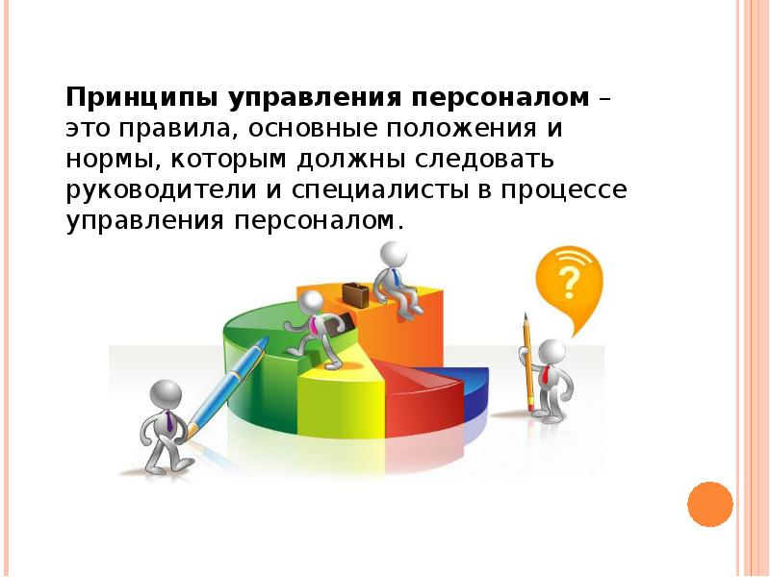

Управление персоналом – это целенаправленное организованное воздействие на сотрудников компании, целью которого является обеспечение наиболее эффективного функционирования организации, а также удовлетворение интересов рабочего коллектива и потребностей отдельно взятого сотрудника.

Основные темы программы:
Роль и место службы управления персоналом в организации.
Кадровая политика предприятия.
Личность как объект и субъект управления.
Персонал организации.
Планирование персонала
Организация набора персонала
Методы отбора персонала
Адаптация персонала.
Деловая карьера и ее организация.
Мотивация персонала.
Оценка персонала.
Развитие персонала.
Расторжение трудового договора.

ПРОГРАММА КУРСА “ Профилактика стресса как условие психологической устойчивости”

Проблема психологического стресса приобретает все возрастающую научную и практическую актуальность в связи с непрерывным ростом социальной, экономической, экологической, техногенной, личностной экстремальности нашей жизни и существенным изменением содержания и условий труда у представителей многих профессий. На данном курсе представлены не только основные теоретически положения учения о стрессе и стрессовых состояний, факторах, возникновения психологического и профессионального стресса, механизмах регуляции и пр., но и пути и способы профилактики развития стресса и его коррекции

Основные темы программы:
  - Проблема личности в социокультурном пространстве
  - Понятие стресса. Виды стресса. Классификация стресса.
  - Биологический стресс и его физиологические проявления
  - Психологический стресс и его особенности
  - Взаимосвязь развития стресса и общей конфликтности
  - Карта самонаблюдения при стрессе. Психодиагностика преобладающего состояния
  - Взаимосвязь стресса и тревожности
  - Методики определения доминирующего состояния при ситуативной и личностной тревожности
  - Способы саморегуляции при стрессе
  - Методы оптимизации уровня стрессов
  - Устранение причин стресса путем совершенствования условий досуга
  - Устранение причин стресса путем совершенствования поведенческих навыков
  - Реализация эффективного целеполагания через планирование своего режима дня
  - Стресс и время – основы тайм-менеджмента
  - Приемы позитивного мышления, сохранения позитивного настроя
  - Верить в удачу, но не позволять застать себя в расплох
  - Я и все-все-все!
ПРОГРАММА КУРСА “ Информационные технологии в профессиональной деятельности преподавателя профессиональной образовательной организации ”
В последнее время под информационными технологиями чаще всего понимают компьютерные технологии. В частности, информационные технологии, которые имеют дело с использованием компьютеров и программного обеспечения для хранения, преобразования, защиты, обработки, передачи и получения информации.
В условиях современного развития общества и производства невозможно себе представить мир без информационных ресурсов, не менее значимых, чем материальные, энергетические и трудовые. Современное информационное пространство требует владения компьютером так же и в образовании.
Целью повышения профессиональной квалификации педагогических кадров является совершенствование имеющихся и открытие новых знаний, получение навыков в решении практических задач, улучшение качества образования в целом.

Основные темы программы:
Современные информационные технологии в профессиональном образовании
ИКТ в социально-культурной сфере и обучении. Проблема подготовки и переподготовки кадров в области новых компьютерных систем и технологий. ИКТ в образовании.
Виды и основные особенности информационных технологий, применяемых в сфере профессиональной деятельности преподавателя.
Обучение приемам работы с текстами и электронными документами.
Прикладные компьютерные технологии и программы офисного назначения.

Чтение, разработка и редактирование текстовой информации. Текстовые редакторы. MS Word. Меню, панели управления, настройки и инструментов. Приемы и правила подготовки и форматирования текстов.

Работа с таблицами. Создание, форматирование. Перемещение данных. Работа по созданию схем, фигур. Работа с рисунками в тексте.
Создание документа с указанной структурой.
Использование программных систем мультимедиа в профессиональном образовании.
Основы работы в программе Microsoft PowerPoint. Панель инструментов. Макеты. Шаблоны. Структура.
Технические средства презентаций.
Общие операции со слайдами. Выбор дизайна, анимация, эффекты, звуковое сопровождение.
Создание презентации в программе PowerPoint по заданным условиям. Публикация по заданным условиям.
Создание учебных презентаций по учебной дисциплине.
Создание презентационного проекта.

После успешного завершения обучения выпускники получают:
- полезные компетенции, знания, умения и навыки
- свидетельство или удостоверение о профессиональной переподготовке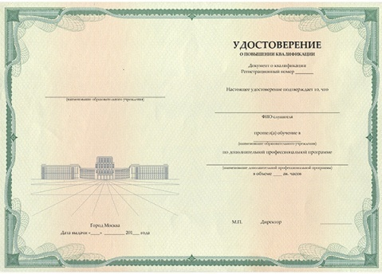

Целевая аудитория
Руководители всех уровней и специалисты коммерческих и некоммерческих предприятий различных форм собственности, индивидуальные предприниматели, выпускники и студенты старших курсов вузов и ссузов, , временно незанятые лица, лица предпенсионного возраста.

Требования к поступающим
Согласно законодательству, на обучение по программам повышения квалификации могут быть зачислены лица, имеющие высшее или среднее профессиональное образование. Этот факт Вы должны подтвердить, предоставив до учебы копии диплома (нотариально заверять не нужно), а также при необходимости копию документа, подтверждающего смену фамилии, имени или отчества. Студенты, получающие высшее или среднее профессиональное образование, предъявляют справку с места учебы.

Назначение программы
Профессиональная переподготовка специалистов для выполнения нового вида профессиональной деятельности

Контактная информация

, г.Балашиха, микрорайон Кучино, ул. Гидрогородок, д.3

8-495-522-09-37

dir@mgmteh.ru

д.3
8-495-522-09-37
dir@mgmteh.ru
8-495-522-09-37
dir@mgmteh.ru

